**BÀI 9. ĐỊNH LUẬT BOYLE**

*A-LÝ THUYẾT*

1/Các thông số trạng thái của một lượng khí

-Một lượng khí được xác định bởi 4 đại lượng: khối lượng m, áp suất p, thể tích V, và nhiệt độ T.

-Trong đó áp suất p, thể tích V và nhiệt độ T được gọi là ba thông số trạng thái của một lượng khí.

2/Quá trình đẳng nhiệt

Quá trình biến đổi trạng thái trong đó nhiệt độ được giữ không đổi được gọi là quá trình đẳng nhiệt.

3/Định luật Boyle

* Với một khối lượng khí xác định, khi giữ nhiệt độ của khí không đổi thì áp suất gây ra bởi khi tỉ lệ nghịch với thể tích.

$$\boxed{{\text{P}}_{\text{1}}{\text{V}}_{\text{1}}\text{=}{\text{P}}_{\text{2}}{\text{V}}_{\text{2}}\text{=}\text{pV= hằng số}}$$

4/Đồ thị biểu diễn quá trình đẳng nhiệt:

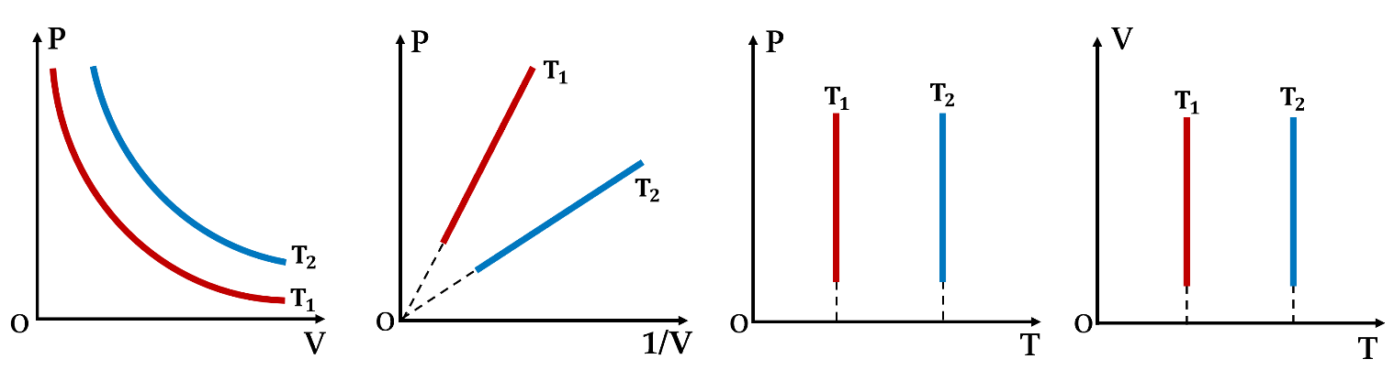

**Đồ thị P theo V**

**Đồ thị P theo 1/V**

**Đồ thị P theo T**

**Đồ thị V theo T**

*B-BÀI TẬP*

*Phần I: Trắc nghiệm khách quan nhiều lựa chọn*

1. Tập hợp ba thông số nào sau đây xác định trạng thái của một lượng khí xác định ?

**A.** Áp suất, thể tích, khối lượng. **B.** Áp suất, nhiệt độ, thể tích.

**C.** Thể tích, trọng lượng, áp suất. **D.** Áp suất, nhiệt độ, khối lượng.

1. Quá trình nào sau đây là đẳng quá trình ?

**A.** Đun nóng khí trong một bình đậy kín.

**B.** Không khí trong quả bóng bay bị phơi nắng, nóng lên, nở ra làm căng bóng.

**C.** Đun nóng khí trong một xilanh, khí nở ra đẩy pit-tông chuyển động.

**D.** Cả ba quá trình trên đều không phải là đẳng quá trình.

1. Đối với một lượng khí lý tưởng xác định, khi nhiệt độ không đổi thì áp suất

**A.** tỉ lệ nghịch với thể tích. **B.** tỉ lệ thuận với bình phương thể tích.

**C.** tỉ lệ thuận với thể tích. **D.** tỉ lệ nghịch với bình phương thể tích.

1. Quá trình nào sau đây là đẳng quá trình?

**A.** Đun nóng không khí trong một bình kín.

**B.** Đun nóng không khí trong một xi lanh, khí nở ra đẩy pit tông chuyển động.

**C.** Cả ba quá trình trên đều không phải đẳng quá trình.

**D.** Không khí trong quả bóng bay bị phơi nắng nở ra làm căng bóng.

1. Đẩy pit-tông của một xilanh đủ chậm để nén lượng khí chứa trong xilanh sao cho thể tích của lượng khí này giảm đi 2 lần ở nhiệt độ không đổi. Khi đó áp suất của khí trong xi lanh

**A.** giảm đi 2 lần**. B.** tăng lên 2 lần.

**C.** tăng thêm 4 lần**. D.** không thay đổi.

***Phần II: Câu hỏi dạng Đúng — Sai***

1. Một quan niệm khác về cơ chế nổi lên và chìm xuống của cá. Đoạn văn sau đây có nội dung dựa theo bài “Công dụng của bong bóng cá” trong sách Vật lí vui của Ia. I.Perelman (NXB Giáo Dục, năm 2010).

*Quan niệm sau đây về cơ chế nổi lên và chìm xuống của cá đã được nhà khoa học Borenli người Italia nêu lên từ năm 1 685. Muốn nổi lên, cá làm cho bóng bóng trong bụng phồng lên để lực đẩy Archimede tác dụng lên cá trở thành lớn hơn trọng lượng cá. Ngược lại, muốn chìm xuống, cá làm cho bong bóng xẹp xuống để lực đẩy Archimede tác dụng lên cá trở thành nhỏ hơn trọng lượng cá.*

*Mọi người đều nghĩ quan niệm trên là đúng. Phải hơn 200 năm sau mới có người đưa ra một quan niệm khác về cơ chế này. Cá không thể chủ động làm thay đổi thể tích của bong bóng cá vì khi giải phẫu bong bóng cá, người ta không thấy có mô cơ. Sự thay đổi thể tích của bóng bóng cá do đó là tự động tuân theo các định luật về chất khí, cụ thể là định luật Boyle.*

Hãy dựa vào đoạn văn trên để trả lời các câu hỏi sau:

1. Để giải thích cơ chế nổi lên và chìm xuống của cá:

A. Chỉ cần dùng định luật Boyle.

B. Chỉ cần dùng định luật Archimede.

C. Chỉ cần dùng tính chất phụ thuộc vào độ sâu của áp suất chất lỏng.

D. Cần sử dụng tất cả các nội dung trên.

2. Nội dung câu nào dưới đây là đúng, sai?

a) Bong bóng cá không có tác dụng gì trong việc làm cho cá nổi lên hoặc chìm xuống.

b) Khi cá dùng vây và đuôi để bơi lên thì bong bóng cá phồng | lên làm cho lực đẩy Archimede tác dụng lên cá tăng giúp cá bơi lên mạnh hơn. Khi cá dùng vây và đuôi để lặn xuống thì bong bóng cá xẹp xuống làm cho lực đẩy Archimede tác dụng lên cá giảm giúp cá lặn xuống mạnh hơn.

| c) Cá chủ động bơi lên hoặc lặn xuống được chủ yếu là nhờ lực của vây và đuôi. Bong bóng cá chỉ có tác dụng hỗ trợ thêm cho việc bơi lên hoặc lặn xuống của cá.

3. Hãy dùng định luật Boyle để giải thích tại sao khi cá bơi lên thì bong bóng cá lại tự động phồng lên và ngược lại khi cá lặn xuống.

***Phần III: Trả lời ngắn-bài tập***

1. Một xi lanh chứa 0,80 dm3 khi nitrogen ở áp suất 1,2 atm. Dùng pit-tông nén chậm khí này để tăng áp suất của nó lên 3,2 atm. Coi quá trình là đẳng nhiệt.

a. Tại sao phải nén chậm khí

b. Khi áp dụng biểu thức của định luật Boyle, có cần đổi đơn vị thể tích ra m và đơn vị áp suất ra Pa không? Tại sao?

c. Xác định thể tích cuối của khí?

1. Một bình chứa khí có thê tích 10 lít, áp suất 1 atm. Tính thể tích của khí khi áp suất tăng lên đến 2 atm, nhiệt độ không đổi.
2. Một lượng khí ở nhiệt độ 18°C có thể tích 1m3 và áp suất 1 atm. Người ta nén đẳng nhiệt khí với áp suất 3,5atm. Tích thể tích khí nén? (Đs 0,286m3)
3. Nén đẳng nhiệt khối khí xác định làm áp suất thay đổi một lượng là 0,5atm. Biết thể tích và áp suất ban đầu lần lượt là 5lít và 2atm, tính thể tích của khối khí lúc sau? (Đs 5 lít)